МИНИСТЕРСТВО НАУКИ И ВЫСШЕГО ОБРАЗОВАНИЯ РОССИЙСКОЙ ФЕДЕРАЦИИ

ФЕДЕРАЛЬНОЕ ГОСУДАРСТВЕННОЕ БЮДЖЕТНОЕ ОБРАЗОВАТЕЛЬНОЕ УЧРЕЖДЕНИЕ ВЫСШЕГО ОБРАЗОВАНИЯ

«МОСКОВСКИЙ АВИАЦИОННЫЙ ИНСТИТУТ   
(НАЦИОНАЛЬНЫЙ ИССЛЕДОВАТЕЛЬСКИЙ УНИВЕРСИТЕТ)» (МАИ)



Институт №8 «Компьютерные науки и прикладная математика»

Кафедра №806 «Вычислительная математика и программирование»

**ОТЧЁТ ПРОЕКТНОЙ РАБОТЫ**

по дисциплине

«ВВЕДЕНИЕ В АВИАЦИОННУЮ И РАКЕТНО-КОСМИЧЕСКУЮ ТЕХНИКУ»

на тему:

**«Луна-1»**

Выполнили:

Журавлёв А. Д.

Коровин Ф. А.

Головин В. П.

Сучков В. С.

Группа: М8О-112БВ-24

Проверил:

Подпись:

Москва, 2024

**СОДЕРЖАНИЕ**

Введение…………………………………………………………………………...3

Глава 1. Описание реальной миссии…………………………………………….4

Глава 2. Физическая модель……………………………………………………...9

Глава 3. Математическая модель……………………………………………….11

**ВВЕДЕНИЕ**

Цель проекта:

Воссоздать миссию “Луна-1” и исправить её недочёты.

Задачи:

1. Изучить общие сведения по проекту
2. Составить физическую и математическую модель
3. Написать программный код
4. Реализовать программу в KSP
5. Проанализировать и сравнить предполагаемую траекторию полёта с получившейся
6. Подвести итоги и составить отчёт

Состав команды:

Журавлёв Андрей - Тимлид, главный программист, математик, физик

Коровин Фёдор - Главный физик, главный математик

Головин Владислав - Главный KSP-инженер, математик, программист

Сучков Владислав - Отчётность, математик, KSP-инженер

**Глава 1: Описание реальной миссии**

2 января 1959 года был осуществлён пуск ракеты носителя «Восток-Л», которая вывела на траекторию полёта к Луне автоматическую межпланетную станцию «Луна-1».

«Восток-Л» представляет собой ракету-носитель, созданную на базе Р-7 путём оснащения третьей ступенью (блоком «Е») с целью доставки космического аппарата к Луне. Станция содержала такое оборудование, как: магнитометр; счётчик Гейгера; детектор микрометеоритов; радиопередатчик, блок приемников, а также два вымпела с обозначением государственной принадлежности.

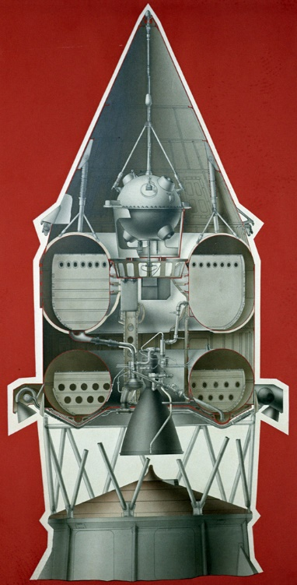

Схема компоновки межпланетной станции «Луна-1», рисунок 1, [[1]](https://ru.wikipedia.org/wiki/Луна-1)

Однако аппарату не удалось достичь цели – он прошёл в 6000 км из-за человеческой ошибки: представитель разработчика системы радиоуправления, выставляя плоскость антенн РУП-А, ошибся по углу места на 2°, выставив 44° вместо 42°.  Поэтому счётно-решающее устройство не выключало двигатель центрального блока, ожидая, пока данные по углу места не придут в пределы допуска.

В итоге, 5 января в 10 часов утра связь с аппаратом прекратилась, а 7—8 января и позже, когда «Луна-1» находилась на расстояниях порядка 1 млн км и более, влияние Земли на неё стало настолько слабым, что движение ракеты стало в основном определяться силой тяготения Солнца.

Хоть станции не удалось выполнить основную задачу, "Луна-1" стала первым в мире космическим аппаратом, достигшим второй космической скорости, преодолевшим притяжение Земли и ставшим искусственным спутником Солнца.

**Траектория движения:**

Для контроля траектории и определения координат использовали автоматизированную систему, разработанную для определения траектории баллистических ракет.

Развертка на поверхность Земли выглядела так:

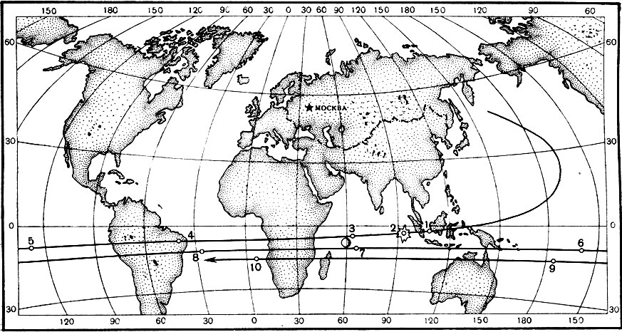

Развертка на поверхность Земли, рисунок 2, [[2]](https://habr.com/ru/articles/228763/)

Если собрать всю информацию из сообщения ТАСС можно выделить такие точки:

3 января в

3 часа: 3 градуса 12 минут ю.ш и 108 градусов в.д. 100 000 км от Земли[1]

6 часов: 4 градуса 30 минут ю.ш и 63.5 градуса в.д. 137 000 км от Земли[3]

13 часов: 7 градусов 33 минуты ю.ш и 40 градусов з.д 209 000 км от Земли [4]

16 часов: 8 градусов 20 минут ю.ш и 86(85) градусов з.д 237 000 км от Земли

19 часов 8 градусов 57 минут ю.ш и 131(130)градус з.д 265 000 км от Земли[5]

21 час 9 градусов 18 минут ю.ш и 160 градусов з.д 284 000 км от Земли[6]

4 января в

0 часов: 9 градусов 45 минут ю.ш и 155 градусов в.д 311 000 км от Земли

3 часа: 10 градусов 7 минут ю.ш и 110 градусов в.д 336 600 км от Земли

В 5 часов 57 минут ракета прошла на минимальном расстоянии от Луны (5-6 тыс км) и стала спутником Солнца [7]. После чего ТАСС стал публиковать ее координаты в астрономических координатах. Хотя часть координат, как видно на схеме, были пересчитаны и в земные

5 января в 10 часов ее аккумуляторы сели и связь с ней прекратилась.

В квадратных скобках отмечены номера аналогичных точек на карте Земли.

В двух круглых скобках помечены более точные координаты. Просто при анализе данных оказалось, что они заметно выбиваться из общей траектории. Возможно, в сообщении ТАСС была ошибка в 1 градус западной долготы.

Зная эти данные и скорость вращения Земли можно перестроить их в трехмерные координаты, а потом и визуализировать траекторию (рисунок 2):

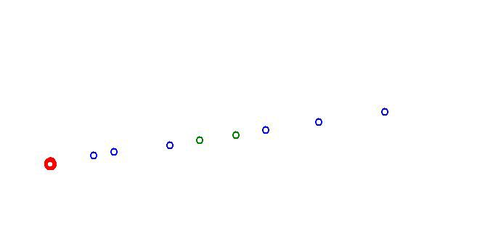

Примерная траектория движения, рисунок 3, [[2]](https://habr.com/ru/articles/228763/)

Вторая точка на схеме (рисунок 4) заметно выбивается. Здесь пытались учесть также и момент запуска искусственной натриевой кометы. К сожалению, из-за облачности над территорией СССР в тот момент (ее сфотографировали только на одной обсерватории), а также из-за того, что распылилось только 10% всего натрия, координаты не очень точны.

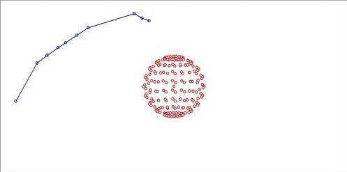

Схема движения ракеты к Луне, рисунок 4, [[2]](https://habr.com/ru/articles/228763/)

Немного обработав полученный результат, можно получить такую схему (рисунок 5):

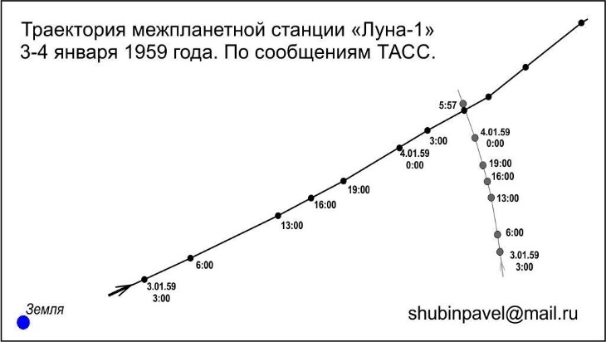

Траектория межпланетной станции «Луна-1», ТАСС, рисунок 5, [[2]](https://habr.com/ru/articles/228763/)

Хорошо видно, как станция и Луна движутся в место их встречи. А если внимательно изучить траекторию «Луны-1» можно заметить и изгиб после встречи ее с Луной. Гравитационное поле Луны достаточно изменило ее траекторию, чтобы это можно было заметить даже на такой приблизительной схеме.

**Технические характеристики:**

Масса первой ступени – 3533 кг

Масса первой ступени без топлива – 2033 кг

Сила тяги двигателей первой ступени – 60 кН

Масса второй ступени – 2789 кг

Масса второй ступени без топлива – 790 кг

Сила тяги второй ступени – 60 кН

Масса третьей ступени – 10690 кг

Масса третьей ступени без топлива – 2690 кг

Сила тяги третьей ступени – 168 кН

Масса четвёртой ступени – 30840 кг

Масса четвёртой ступени без топлива – 6840 кг

Сила тяги четвёртой ступени – 3 * 205 кН

**Глава 2: Физическая модель**

В первую очередь нужно вывести аппарат на орбиту. Будем основывать нашу физическую модель на втором законе Ньютона:

$$ma=Fт-Fтяж-Fсопр$$

Сила тяги Fт зависит от ступени.

Сила сопротивления в KSP моделируется следующим образом:

$$Fсопр=ρϑ^{2}dS$$

где $ϑ$– скорость корабля, d – коэффициент сопротивления (будем считать d = 0,2), S – площадь поперечного сечения корабля (примем корабль за цилиндр, тогда S = $πR^{2}$), $ρ$– плотность атмосферы, $ρ$ = 1,22 p, где p – атмосферное давление (получаем из барометрического уравнения: $p=p_{0}e^{(-M_{0}g\frac{h}{RT})}$

Сила тяжести:

$$Fтяж=m\left(t\right)*g$$

где $m\left(t\right)=m_{0}-kt$, k – коэффициент расхода топлива, m0 – начальная масса ракеты.

Самый экономичный способ вывести ракету на орбиту – по экспоненциальной траектории против вращения Кербина (на восток). Функция изменения угла:

$$α\left(t\right)={90}^{o}*e^{(-\frac{t}{τ})}$$

где $τ$ принимаем за 170 секунд.

Переходим к дифференциальному уравнению:

$$\frac{dϑ}{dt}=\frac{Fт(t)-m\left(t\right)*g-Fсопр}{m(t)}$$

Осталось только взять проекции на оси OX и OY. Получаем:

$$\left\{\begin{aligned}\frac{dϑ_{y}}{dt}=\frac{Fт\left(t\right)*\sin\left(α\left(t\right)\right)-m\left(t\right)*g-Fсопр*sin⁡(α\left(t\right))}{m(t)} \\ \frac{dϑ_{x}}{dt}=\frac{Fт\left(t\right)*\cos\left(α\left(t\right)\right)-Fсопр*cos⁡(α\left(t\right))}{m(t)} \\ α\left(t\right)={90}^{o}*e^{(-\frac{t}{170})} \\ m\left(t\right)=m_{0}-kt\end{aligned}\right.$$

**Глава 3: Математическая модель**

Для реализации нашей миссии и построения математической модели мы решили использовать уравнения для орбитальных переходов Гомана. Гомановская траектория в небесной механике — эллиптическая орбита, используемая для перехода между двумя другими орбитами, обычно находящимися в одной плоскости. В простейшем случае она пересекает эти две орбиты в апоцентре и перицентре. Орбитальный манёвр для перехода включает в себя два импульса работы двигателя на разгон — для входа на гомановскую траекторию и для схода с неё.

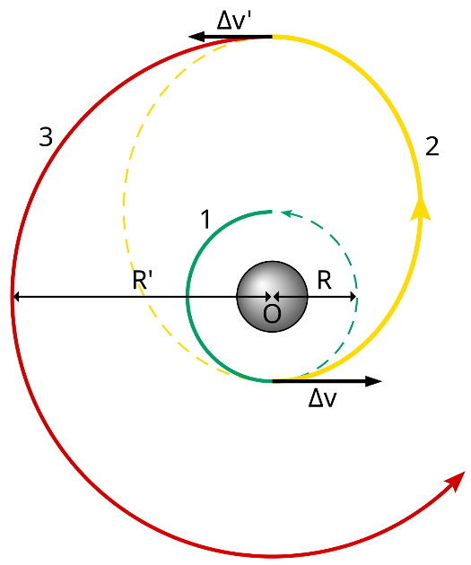

Гомановская траектория перехода (жёлтый) с низкой круговой орбиты (зелёный) на более высокую круговую орбиту (красный). ∆v и ∆v′ — первое и второе включения двигателя на разгон, рисунок 6, [[3]](https://ru.wikipedia.org/wiki/Гомановская_траектория)

∆v и ∆v′ получаем из закона сохранения полной энергии при условии мгновенных импульсов:

$$∆v=\sqrt{\frac{μ}{r_{1}}}\left(\sqrt{\frac{2r_{2}}{r_{1}+r_{2}}}-1\right)$$

$$∆v^{'}=\sqrt{\frac{μ}{r_{2}}}\left(1-\sqrt{\frac{2r_{1}}{r_{1}+r_{2}}}\right)$$

где $μ=GM$– стандартный гравитационный параметр, r1 – околокербинская орбита, r2 – орбита Муны.

Осталось рассчитать угловое выравнивание. Будем начинать манёвр, когда угол между векторами, начинающимися в центре Кербина и заканчивающимися, соответственно, в центре Муны и в центре нашего аппарата, станет равным:

$$α=π\left(1-\frac{1}{2\sqrt{2}}\sqrt{{\left(\frac{r_{1}}{r_{2}}+1\right)}^{3}}\right)$$

**Источники**

1. <https://ru.wikipedia.org/wiki/Луна-1>
2. <https://habr.com/ru/articles/228763/>
3. <https://ru.wikipedia.org/wiki/Гомановская_траектория>